Игры с конструкторами от 2 года до 3 лет
Конструктор – поистине уникальная игрушка. И не удивительно, что он привлекает детей разных возрастов. Из отдельных деталей вырастают целые сказочные дворцы, дороги для машин, самолеты, корабли и много-много всего интересного!
Играя с конструктором, малыш сможет легко и без усилий усвоить многие знания и навыки, развить моторику руки, научиться фантазировать, воспитает в себе усидчивость и целеустремленность.
Какой конструктор выбираем начинающим строителям?
Для самых маленьких следует выбирать конструктор из крупных деталей, которые удобно держать в руке. Для малышей сейчас продаются блочные конструкторы по типу «Лего» на определенный сюжет. Например, «Ферма» или «Зоопарк». Такие тематические наборы включают в себя фигурки животных, человечков или растений, что дает возможность моделирования различной среды. Однако если вы хотите купить крохе конструктор «на запас» – приобретите блочный набор из множества деталей. Он будет интересен и в 2 года, и в 6 лет.
Обычно на первую годовщину малышу непременно дарят конструктор. «Зачем так рано?» – недоумевает мама, ведь он еще строить не умеет. Сам-то он, конечно, еще ничего не построит, однако с помощью взрослых конструктор может стать интересным материалом для различных игр. В какие игры с конструктором можно поиграть с ребенком от 1 года до 3 лет? Давайте посмотрим.
С 2 до 3 лет
«Попади в коробку»
Посоревнуйтесь с ребенком в меткости. Поставьте на полу корзину. Станьте от нее на некотором расстоянии. Бросаем в нее блоки. Пусть каждый возьмет себе детали одного цвета (маме – синие, малышу – желтые). Побеждает тот, кто забросил больше всего деталей.
«Печем пирог»
Предложите малышу «испечь» пирог с малиной – строим башню только из красных блоков. Затем печем пирог со сливой – из синих блоков. Усложняя задание, печем пирог, чередуя слои – красный-синий, красный-синий. Считаем, сколько коржей у нас получилось.
Развивая фантазию крохи, придумывайте угощения для животных. Желтая деталь – это и сыр для мышки, и груша для червячка, и одуванчик для коровки.
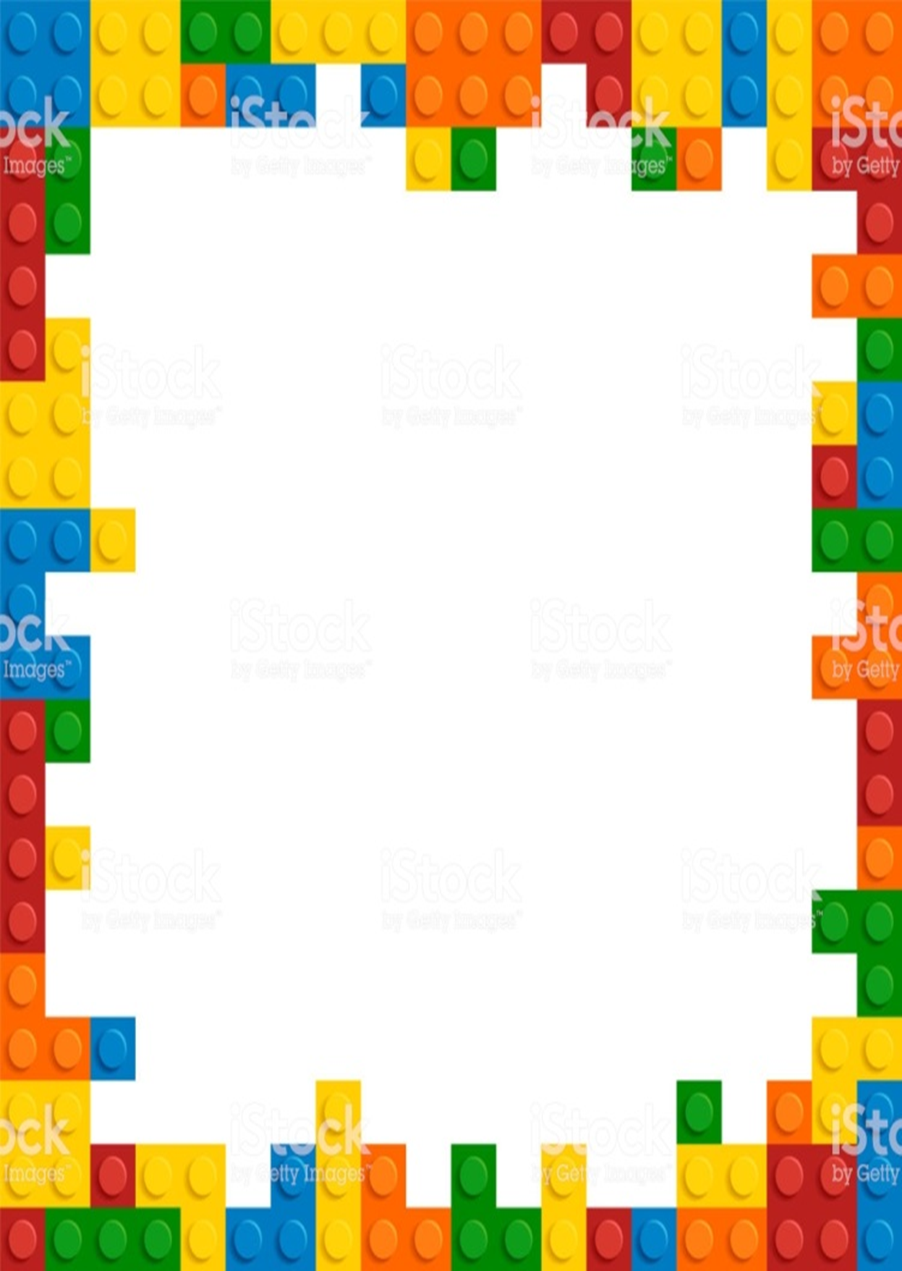
«Утята и гусята»
Возьмите красные и синие блоки – это будут утята и гусята. Они идут на речку купаться. Речка – шарф подходящего цвета. Они идут по очереди: сначала – утенок ( кладем синий кубик ), потом – гусенок ( кладем красный кубик ), повторяем – утенок, гусенок. Теперь говорите вы, а кубики пусть кладет малыш. У реки 2 мамы – мама с гусятами поплыли в одну сторону, а мама с утятами – в другую. Распределяем блоки – красные в одну сторону, синие – в другую. Покупались, теперь идут домой, как и в начале.
«Играем в коробке»
Для этой игры вам понадобится любая коробка (из-под обуви, из-под конфет). Сегодня коробка у нас превратится в домик, а блоки в его жителей. Расселяем жильцов по углам. «Кто будет жить в правом верхнем углу? Синий человечек. А в нижнем левом углу? Желтый». Если поставить жильцов внизу – они выглядывают с балкончика. Если вверху – залезли на крышу. Если находятся вокруг коробки – гуляют на улице, водят хороводы. Коробку можно расчертить на несколько квадратов: 3 на 3 или 4 на 4. Это будут квартиры. Поселив жильцов, ходим к друг другу в гости, рассматриваем соседей справа, слева, кто живет внизу, кто вверху. А сколько шагов нужно сделать, чтобы прийти к Красному человечку?
«Трафарет»
Блоки можно использовать как трафарет – обводим их карандашом или фломастером. К готовому прямоугольнику дорисовываем глазки, ротик, носик. Или хвостик (ваша фантазия). Сделайте несколько таких героев, играйте с ними.
«Лестница»
Из конструктора можно построить лестницу вверх и вниз. Пусть Львенок взбирается по лестнице, а Котенок поднимается. Кто из них выше, кто ниже? Кто идет вверх, кто вниз?
«Что лишнее?»
Положите перед малышом детали конструктора. Предложите определить – что лишнее. Находить лишнее можно по цвету (три красных блока, один желтый), по размеру (три коротких – один длинный), по виду постройки (три стульчика без спинки – один со спинкой).
«Что изменилось?»
Эта игра для развития памяти. Сделайте с крохой небольшое сооружение. Предложите ему отвернуться. В это время меняем либо одну деталь в постройке, либо добавляем. Предложите ребенку угадать – что изменилось?
«Ворота»
Строим ворота разной высоты. Вот по дорожке идет жираф. Будет ли ему видно за высокими воротами? А за низкими? А если мышка прибежит? Почему она ничего не видит за высокими воротами? Обсуждаем с ребенком.
«Больше, меньше, поровну»
Рассадите своих друзей. Раздайте им угощенье (блоки от конструктора). Предложите малышу угадать – у кого больше всех конфет, у кого меньше всех, у кого поровну.
«Во саду ли в огороде»
Соорудите из конструктора деревья – это ваш сад. Отдельно сделайте грядки на огороде (красный ряд деталей, желтый ряд). Возьмите карточки с изображением овощей и фруктов и предложите малышу распределить картинки. Напоминайте крохе, что фрукты растут на деревьях, а овощи на грядках. Сделайте отдельно грядку морковки (садим на красные детали), грядку капусты (садим на зеленые детали).
Ближе к трем годам игра для ребенка начинает приобретать сюжетно-ролевой характер. Из конструкторов вы можете построить игрушки, необходимые для обыгрывания сюжетов. Например, самолет, на котором отправится в полет Мишка. Или машину для Зайки, или горку для детской площадки, на которой будут кататься все ваши друзья-игрушки. Обыграйте одну из ситуаций, постройте все необходимые постройки для ролевой игры. Мы с сыном недавно играли в игру «Хлебозавод». Для этого мы построили из конструктора здание с окошками и дверями, где будет выпекаться хлеб. Наша кукла Катя была пекарем (заодно и профессии закрепим) – пекла хлеб, булочки, тортики (говорим о том, что это все мучные изделия). Готовый хлеб мы через окошко грузили в машину, которая развозила его по магазинам. Заранее построили несколько магазинов (простых несложных зданий), расставили продавцов в каждом из них. Хлеб мы считали – сколько привезли в каждый магазин, в каком магазине больше всего хлеба, в каком меньше всего. В магазин приходили покупатели – отсчитывали «денежки» – получали товар. Учим вежливому обращению – дайте пожалуйста, спасибо, будьте добры. Усложняя игру, можно сделать отдельно поле, на котором будет расти пшеница – тот же конструктор. Трактор убирает пшеницу, везет на мельницу делать муку. Муку завозят на хлебозавод. Это только некоторые наши фантазии. Вы можете придумать что-то свое, главное фантазировать и играть с увлечением!

